Муниципальное казенное общеобразовательное учреждение
«Средняя общеобразовательная школа»,
с. Щелканово Юхновского района Калужской области

ПРИКАЗ
ПО ОСНОВНОЙ ДЕЯТЕЛЬНОСТИ
От 05 апреля 2023 № 10/1
Об утверждении отчета о результатах самообследования за 2022 год
В соответствии со статьей 29 Федерального закона от 29.12.2012 № 273-ФЗ «Об образовании в Российской Федерации», приказом Минобрнауки от 14.06.2013 № 462 «Об утверждении порядка проведения самообследования образовательной организацией», приказом Минобрнауки от 10.12.2013 № 1324 «Об утверждении показателей деятельности образовательной организации, подлежащей самообследованию», на основании решения педагогического совета МКОУ «Средняя образовательная школа»,с.Щелканово от 10.04.2023, протокол № 4,
ПРИКАЗЫВАЮ:
1. Утвердить отчет о результатах самообследования деятельности МКОУ «Средняя общеобразовательная школа»,с. Щелканово за 2022 год (приложение).
2. Заместителю директора по УР Прокопьевой Е.И.. направить отчет о результатах самообследования деятельности МКОУ «Средняя общеобразовательная школа», с. Щелканово за 2022 год в отдел образования администрации МР "Юхновский район" до 20.04.2023.

3. Ответственному Цветковой Н.Б. разместить отчет о результатах самообследования деятельности МКОУ «Средняя общеобразовательная школа», с. Щелканово за 2022 год на официальном сайте школы в информационно-коммуникационной сети Интернет в разделе «Документы» до 20.04.2023.
4. Контроль исполнения настоящего приказа оставляю за собой.

Директор школы 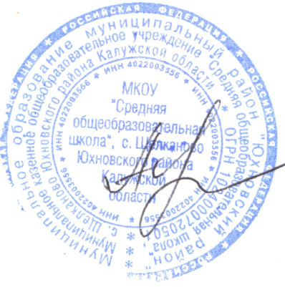 Н.М. Абраменкова

